**Software Requirements Specifications**

PL4 - GATE

Versão 0.1

**EQUIPA DE REQUISITOS:**

Pedro Marcelino - marcelino@student.dei.uc.pt ;

Tiago Brito - tiagobrito@student.dei.uc.pt ;

Catarina Pires - cjrpires@student.uc.pt ;

Carlos Poiares - cpoiares@student.dei.uc.pt ;

Duarte Silva - dpjcsilva@student.uc.pt ;

**Tabela de Versões**

|  |  |  |  |
| --- | --- | --- | --- |
| Data | Versão | Descrição | Autores |
| 25/09/2018 | 0.1 | Esboço do documento de requisitos | Carlos Poiares, Catarina Pires |
|  |  |  |  |

**Índice**

Introdução

Tabela de Requisitos

Mockups

**Introdução**

Este documento servirá de suporte ao desenvolvimento do produto, uma vez que reúne todos os requisitos recolhidos, organizados através de uma tabela com diversos parâmetros, como a prioridade. São também aqui colocados os mockups, servindo como um guia mais visual e fácil de interpretar, unificando assim a visão do projeto.

O projeto irá culminar numa aplicação android direcionada para investigadores, capaz de fornecer aos utilizadores uma plataforma de discussão e partilha de ideias. Esta, deverá dar a todos os investigadores a oportunidade de investigar, tirar dúvidas ou simplesmente debater temas de interesse ou investigação, criando fóruns do cariz científico.

**Tabela de Requisitos**

|  |  |  |  |  |  |  |  |  |  |  |
| --- | --- | --- | --- | --- | --- | --- | --- | --- | --- | --- |
| **Requisito** | **Nº** | **Implementação** | **Obrigatório** | **Prioridade** | **Validação** | **Comentários** | **Implementado** | **Tipo** | **Removido** | **Alterado** |
| O utilizador tem de usar os seus dados pessoais para se registar na app | 1 | 1º Sprint | Sim | Alta |  |  |  |  |  |  |
| No ato de registo, verificar que o ORCID inserido é válido | 2 | 1º Sprint | Sim | Alta |  |  |  |  |  |  |
| O utilizador tem de poder efetuar o login e logout | 3 | 1º Sprint | Sim | Alta |  |  |  |  |  |  |
| O utilizador pode repor a sua password caso se esqueça | 4 | 1º Sprint | Sim | Média |  |  |  |  |  |  |
| Efetuado o login a app mostra um feed de notícias de acordo com as preferências do utilizador | 5 | 1º Sprint | Sim | Alta |  |  |  |  |  |  |
| Ícone com três linhas horizontais revela aba lateral com várias opções de navegação pela app | 6 | 1º Sprint | Sim | Média |  |  |  |  |  |  |
| O utilizador pode aceder ao seu perfil | 7 | 1º Sprint | Sim | Alta |  |  |  |  |  |  |
| O utilizador pode aceder ao perfil de outro utilizador | 8 | 1º Sprint | Sim | Média |  |  |  |  |  |  |
| O utilizador pode publicar uma notícia no feed | 9 | 1º Sprint | Sim | Alta |  |  |  |  |  |  |
| Performance: não demorar mais de 2 segundos a carregar páginas | 10 | 1º Sprint | Sim | Média |  |  |  |  |  |  |

**Legenda**

**Implementado: Sim Não**

**Tipo: Funcional Não Funcional**

**Removido: Não Removido Removido**

**Alterado: Não Sim**

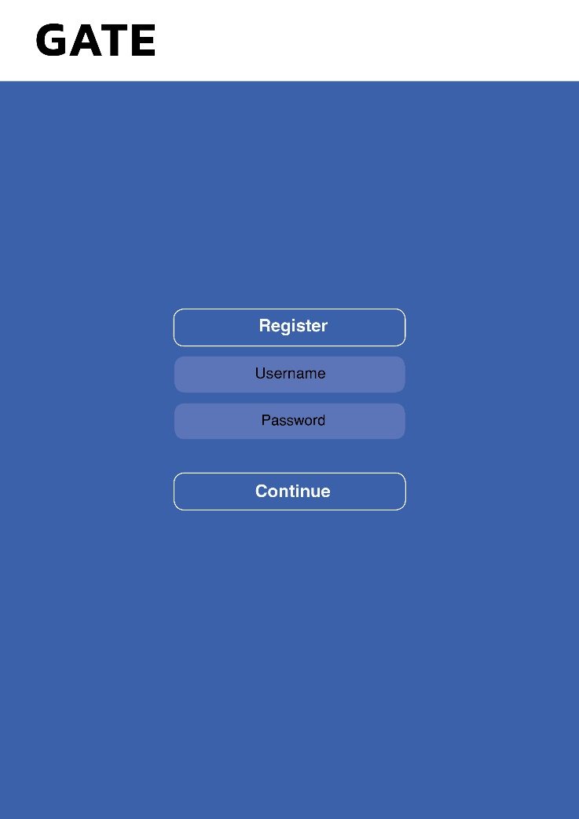**Mockups**

Figura 1: Página Inicial

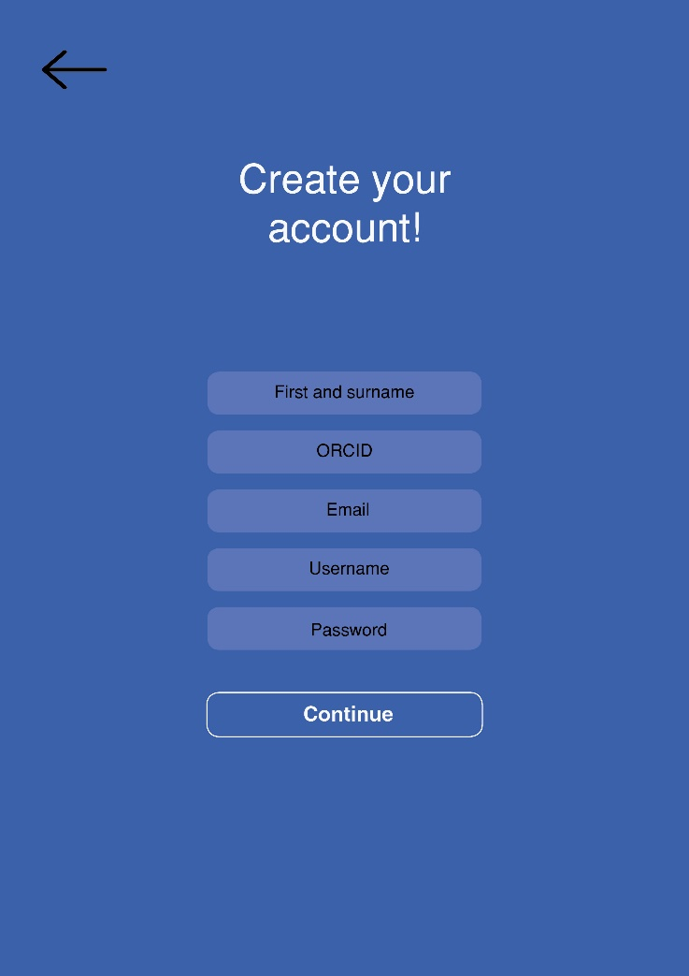

Figura 2: Página para criar conta

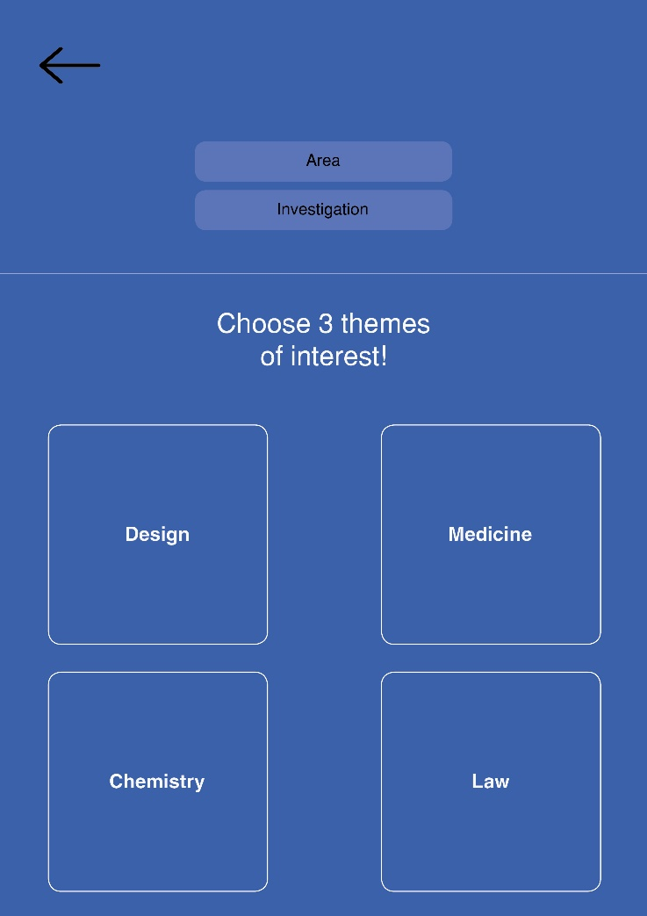

Figura 3: Página para acabar o registo

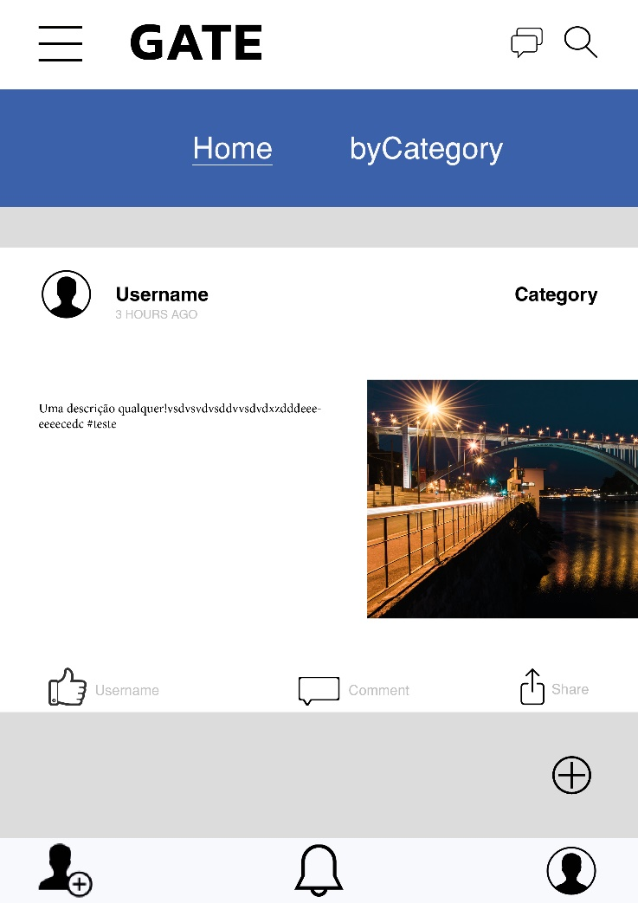

Figura 4: Feed

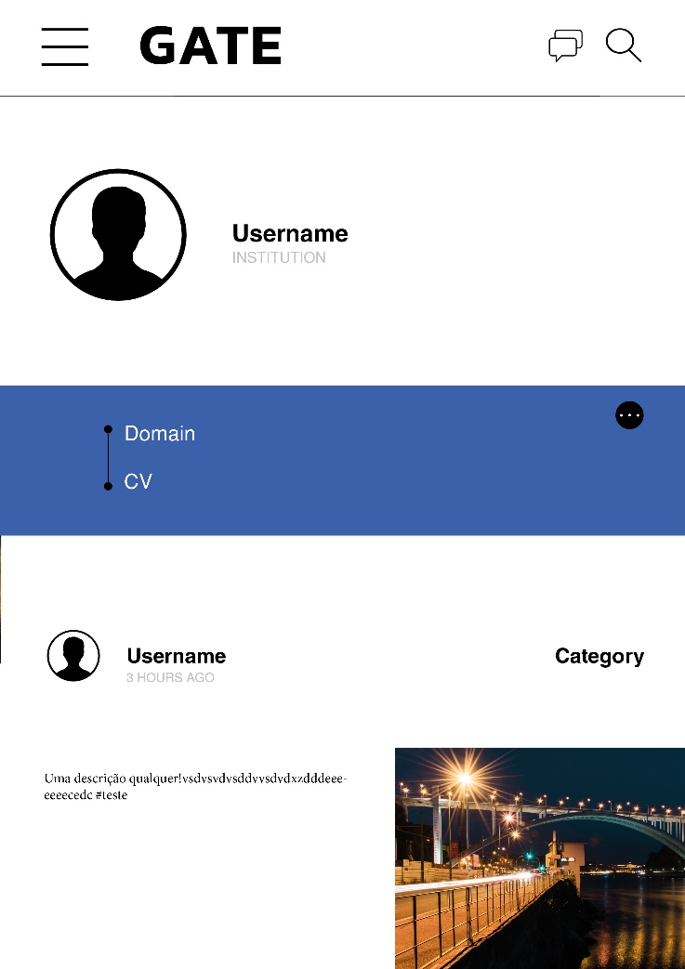

Figura 5: Página de perfil